区发改委共转帖、发帖16条，具体如下；
1、
2. 
3
4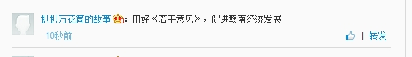
5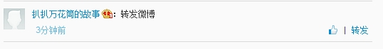

6
7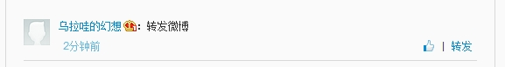
8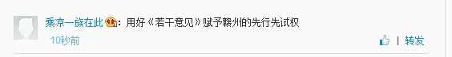
9
10
11 
12 
13 
14 
15 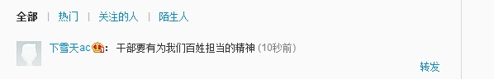
16 

